ВПЛИВ ТЮТЮНОПАЛІННЯ
на ЗДОРОВ’Я та ЖИТТЯ ЛЮДИНИ
Частина друга: Вплив нікотину на здоров’я людини
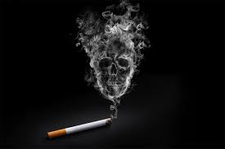

Що є тютюнопаління? Це вдихання диму тліючого висушеного листя тютюну. Всі форми споживання тютюну (включаючи паління сигарет, сигар, трубок та інші) значно підвищують захворюваність і передчасну смерть, що спричиняються більш як 20 різними хворобами.
Перелік хвороб, які зумовлені тютюновим димом:
- Ішемічна хвороба серця, атеросклероз, гіпертонічна хвороба, аневризма аорти, серцева недостатність – ризик складає більше ніж у 5 разів.
- Хронічний бронхіт, емфізема легень, ангіна (ризик вище у 15 разів), дифузний склероз легень, бронхіальна астма (ризик вище у 5 разів).
- Рак легень, стравоходу, шлунку (ризик вище у 15 разів), товстого кишковика, у жінок – рак молочних залоз, матки.
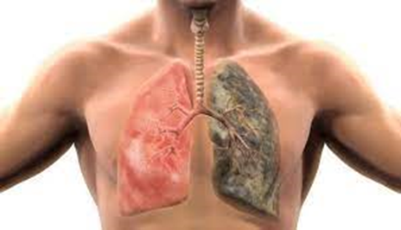Легені курця та здорової людини.
- Рак сечового міхура, підшлункової залози (ризик вище у 3 рази), цироз печінки (ризик вище у 5 разів).
- Ураження судин кінцівок (ризик вище у 10 разів).
Під дією нікотину знижується загальний імунітет, оскільки під дією отрути порушується обмін речовин. Організм не може виробляти достатню кількість потрібних для захисту клітин, тому курець частіше хворіє на простудні та інфекційні захворювання.
Підраховано, що кожна викурена сигарета скорочує життя людини на 5,5 хвилин, а середня тривалість життя людини, що палить, є на 15 років меншою порівняно з людьми, що не курять.

Бережіть своє здоров’я!
Пам’ятайте, що Ваше здоров’я та тривалість життя залежать від вашого свідомого вибору.

